Тема занятия: Подбор и выкладывание плоскостных форм разного цвета.
Цель: развитие внимания, мышления, мелкой моторики.
Подготовительный этап: подготовить цветную бумагу основных цветов: желтую, синюю, зеленую и красную. Вырезать из цветной бумаги основные геометрические формы: круг, квадрат и треугольник (несколько – по 4).
Упражнения
- Пальчиковая гимнастика
Начинать гимнастику желательно с массажа кистей рук
- поглаживать их в направлении от кончиков пальцев к запястью, затем сгибать и разгибать каждый палец.
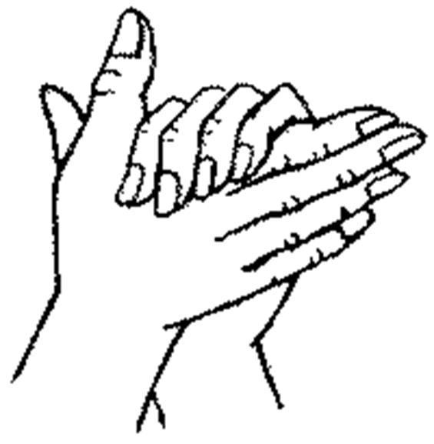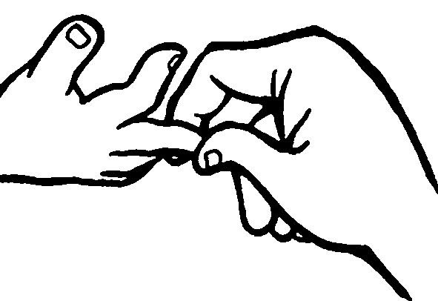
Тренировку движения пальцев рук можно начинать с простого упражнения:
- сжимать пальцы в кулак, затем разжимать их.

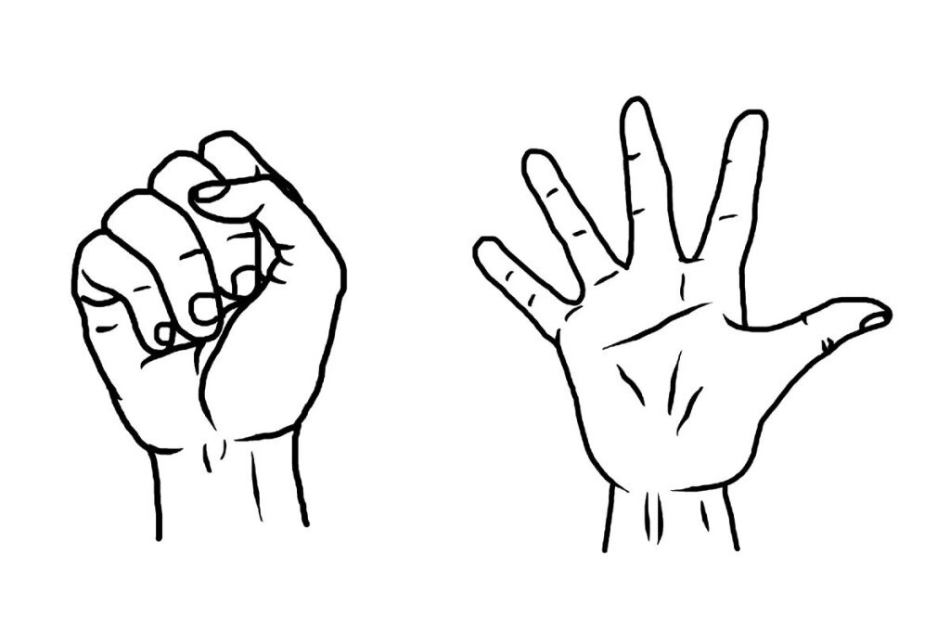
Ребенку не надоест показывать, какой он сильный:
- попросите его сильно сжать мамину, папину руку, сжать одну руку другой;
- предложите ребенку, взяв за руку сестру, брата (маму, папу), перетянуть к себе через условную черту.

Есть упражнение: растягивать в стороны руки, положенные пальцы в пальцы – «открыть замок».
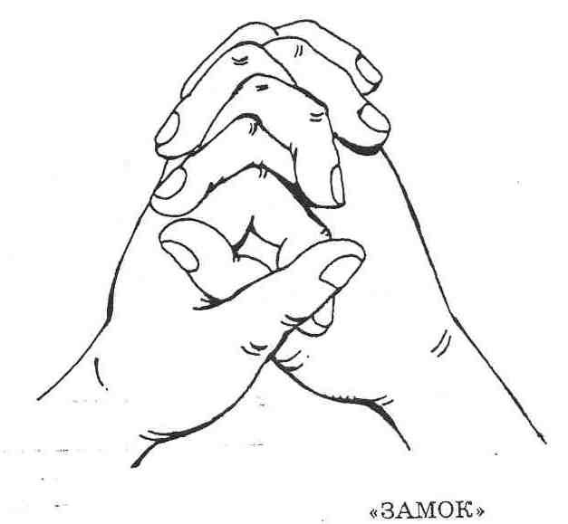

- Переплетать пальцы обеих рук – сделать «елочку».
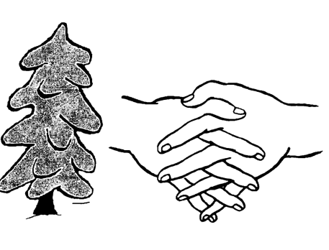
Тренируйте движение каждого пальца:
- поочередно сгибать и разгибать каждый палец.
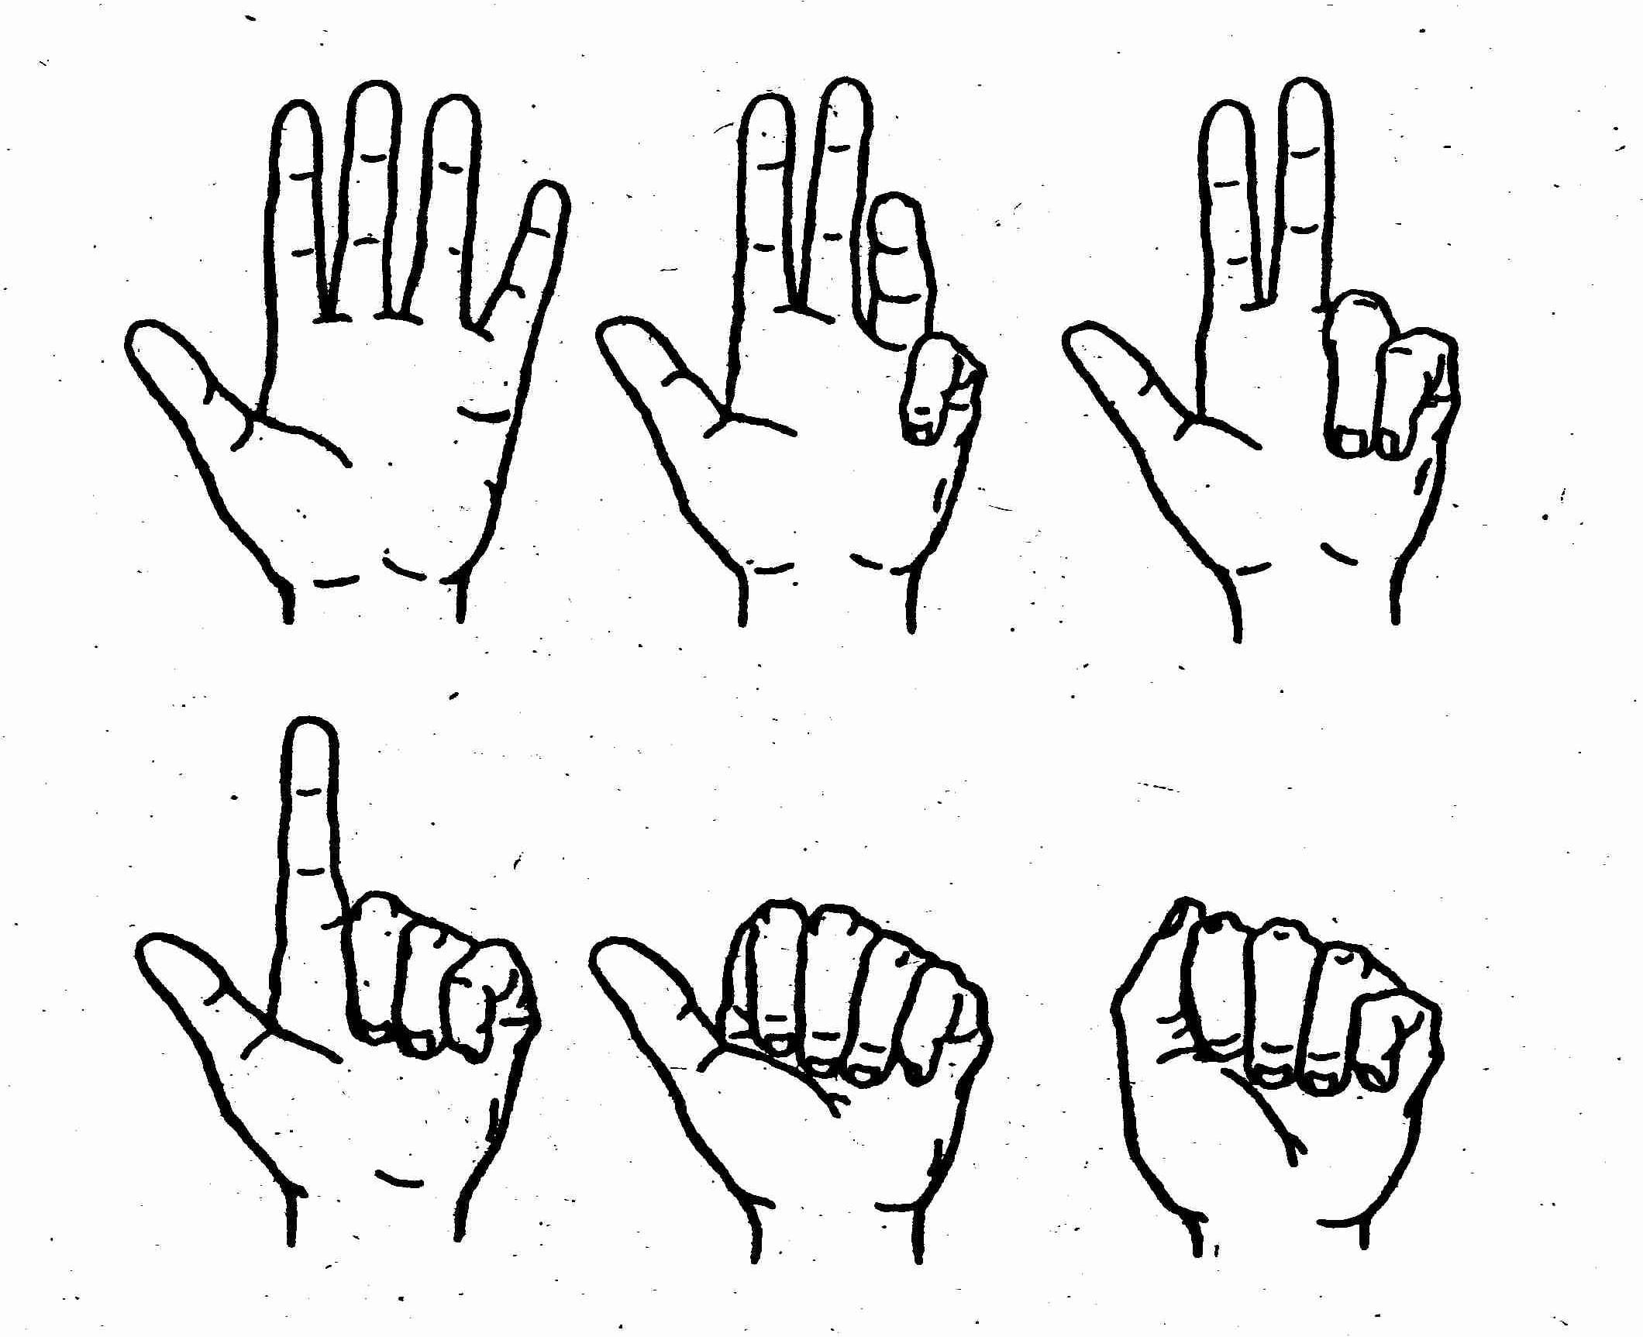
- Руки, перебирая пальцами по столу, стараются обогнать друг друга.
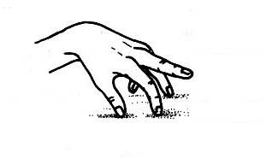
- Выкладываем геометрические формы.
Задание №1. Разложить предметы по форме.
На поверхность стола выкладываем сначала треугольники разного цвета, затем квадраты, круги.

Например:
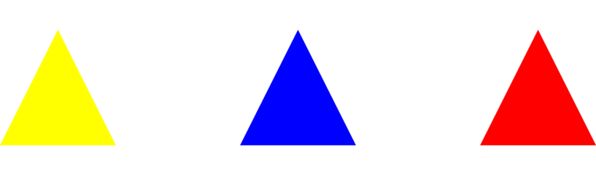
Задание №2. Разложить геометрические формы по цвету.
Выкладываем фигуры сначала красного цвета: квадрат, треугольник и круг, затем желтого цвета, зеленого и синего.

Например:
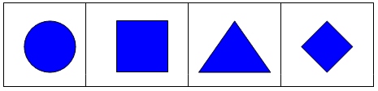

- Развитие общей моторики.
Развивать общую моторику следует параллельно, предлагая ребенку упражнения, соответствующие его возрасту и возможностям. На примере простых упражнений на развитие общей моторики – движений рук, ног, туловища – можно научить его выслушивать и запоминать задания, а потом выполнять их.
В первый раз покажите упражнения и объясните, как их делать. Во второй раз выполните упражнения вместе с ребенком, называя при этом ваши действия. На третий раз предложите ребенку выполнить ваше задание самостоятельно, без вашего участия. Наряду с развитием моторики будут развиваться внимание и память. Не уставайте изо дня в день повторять название действий, направлений, движений, предметов, окружающих ребенка.
Начните с простых инструкции:
- Пройди прямо от стола к двери.
- Обойди вокруг стула.
- Шаг на месте, на носочках, на пятках.
Выполняй мои команды:
- руки вперед,
- руки в стороны,
- руки вверх,
- руки вниз,
- левую руку – влево,
- правую руку – вправо.
Ребенок учится управлять своими движениями. Сначала это простые упражнения из одного элемента, потом более сложные.

